ISSN: 1516-2893
Vol. 22 | Nº. 1 | Ano 2016
Ramón Cala Aiello
rcala@utn.edu.ec
Hugo Trujillo
truji_17@hotmail.es
Diego Armando Unigarro
Universidad Técnica del Norte, Imbabura, Equador
diego-aub30@hotmail.com

Correspondência/Contato
UNIVERSIDADE DE TAUBATÉ
Departamento de Engenharia Mecânica
Rua Daniel Danelli, s/n, Jd. Morumbi
Taubaté - SP
CEP 12060-440
Fone (12) 3625-4193
Editores responsáveis
Prof. Dr. Luiz Eduardo Nicolini do P. Nunes
luiz.nunes@unitau.com.br

Profa. Dra. Valesca Alves Correa
valesca.correa@unitau.com.br
PROPIEDADES FÍSICAS Y AERODINÁMICAS DE LA QUINUA EN LECHO FLUIDIZADO
_____________________________________
Resumen
En este trabajo se determinó experimentalmente las características físicas y aerodinámicas de la quinua con humedad de equilibrio entre 8 y 10 %, entre las que se encuentran su granulometría, la densidad aparente, la densidad real, la porosidad, cambio de la porosidad con la altura aparente del lecho fluidizado, la velocidad mínima de fluidización y de arrastre. Se encontraron las curvas características del comportamiento de las principales propiedades fluido dinámicas de la quinua en el lecho fluidizado, siendo esto de gran importancia para el diseño y operación de reactores en lecho fluidizado. El análisis granulométrico muestra un 88% de las partículas de quinua comprendidas entre los diámetros 1,4 a 1,7 mm, lo que sitúa a la quinua variedad INIAP TUNKAHUAN como de grano medio según la norma para la quinua. Sobre la base de los resultados experimentales, se estableció modelos matemáticos en función de los criterios adimensionales de Arquímedes, Ar; Reynolds, Re, para la mínima velocidad de fluidización. Se determinó que el modelo matemático de Wen Yu es el más apropiado para la predicción de la velocidad de mínima fluidización de la quinua.
Palabras-clave: biomasa. Quinoa. Fluidización. Gasodinámica.

_____________________________________
ABSTRACT
In this paper was experimentally determined physical and aerodynamic characteristics of quinoa with equilibrium moisture between 10 and 12%, among which, particle size, bulk density, real density, porosity, depending on the porosity with the apparent height the fluidized bed, the minimum fluidization velocity and the velocity of pneumatic transport. the characteristic curves of the behavior of the main fluid dynamic properties of quinoa in the fluidized bed is found, this being of great importance for the design and operation of fluidized bed reactors. The particle size analysis shows 88% of the particles quinoa between the diameters 1.4 to 1.7 mm, which puts quinoa INIAP Tunkahuan as medium grain according to the standard for quinoa. Based on the experimental results, mathematical models are established based on the dimensionless criteria Archimedes Ar; Reynolds, Re, for minimum fluidization velocity. It was determined that the mathematical model is Wen Yu most appropriate for predicting the minimum fluidization velocity of quinoa.
Keywords: Biomass. Quinoa. Fluidization. Gasodynamic.

1 Introducción
Las significativas propiedades nutricionales de la Quinua (Vega‐Gálvez et al., 2010).
(Jacobsen, 2003), (Paśko et al., 2009) y el creciente interés en el mercado internacional hacen que las perspectivas para su producción a nivel agroindustrial sea una meta a corto y largo plazo en las Regiones Andinas. Sin embargo los procesamientos artesanales devienen en frenos para una producción a gran escala de este cereal(BAZILE, 2014).
La aplicación de los lechos fluidizados al procesamiento poscosecha de la quinua resulta de gran perspectiva dada la conocida intensificación de los procesos de intercambio de calor y masa que la fluidización produce, siendo necesario el conocimiento de sus principales propiedades gasodinámica en un lecho fluidizado, con vista a la futura desaponificación y secado de dicho cereal con tecnología de fluidización.
La quinua es una planta alimenticia de desarrollo anual, dicotiledónea que normalmente alcanza una altura de 1 a 3 m.
El fruto es seco y mide aproximadamente 2 mm de diámetro (de 250 a 500 semillas/g), rodeado por el cáliz, que es del mismo color que la planta. Está considerado un grano sagrado por los pueblos originarios de los Andes, debido a sus exclusivas características nutricionales.
Crece desde el nivel del mar en Perú y hasta los 4000 m de altitud en los Andes, aunque su altura más común es a partir de los 2500 m.
Desde hace varios años la quinua ha sido redescubierta debido a sus excepcionales propiedades nutritivas lo que ha repercutido en aun acelerado aumento de su producción y exportación.
La desaponificación de la quinua se presenta como uno de los procesos poscosechas del grano con mayor importancia para lograr un valor agregado superior en su producción y calidad para el consumo humano.
La mayoría de los procesos encaminado a la desaponificación de la quinua pasan por un lavado intensivo con agua y luego un proceso de secado.
En algunos países como Bolivia, Colombia se utilizan procesos de desaponificación en seco por medio de equipos de fricción mecánicos con el objetivo de disminuir gastos energéticos y recuperar las saponinas en forma de polvo como producto de valor agregado. (Alberto et al., 2014)
La utilización de los lechos fluidizados para lograr una extracción en seco de las saponinas de la quinua representa una tecnología poco estudiada y de gran perspectiva debido a las múltiples ventajas que ofrece está tecnología en el procesamiento de granos similares a la quinua(ALNICOLSA, 2014)
El comportamiento de la quinua en el lecho fluidizado es esencial para el cálculo y el diseño fiable de reactores para el secado y la desaponificación del grano. Desde este punto de vista, la composición granulométrica, porosidad del lecho, propiedades físicas de la quinua, la velocidad mínima de fluidificación y la velocidad de arrastre son los parámetros más importantes(Jiliang, Xiaoping, & Daoyin, 2013).

2 Equipamiento y procedimiento experimental
El objetivo de la investigación es lograr determinar las principales características físicas y gasodinámicas de la quinua variedad Iniap Tunkahuan, que es fácil encontrar entre los productores de las zonas de la sierra ecuatoriana.
La determinación de estas características resulta absolutamente necesario para cualquier operación unitaria que se pretenda realizar en un reactor de lechos fluidizados, digamos secado, desaponificación, separación granulométrica y otros.
2.1 Granulometría
La determinación de la composición granulométrica de la quinua resulta fundamental para la determinación del llamado diámetro equivalente del grano, debido fundamentalmente por que la quinua presenta un grano con cierta multidispersión respecto a su diámetro, encontrando una distribución de granos con diferentes valores de diámetro.
El estudio granulométrico se realizó por medio del tamizado de 200g de quinua utilizando un juego tamices estándares (norma americana).
La retención de los granos entre tamices consecutivos se muestra en la tabla (1)
Tabla 1 - Distribución de los granos de quinua por tamices
Tamices | di (mm) | Mi | Xi
>2,00 | 2,00 | 0,287 | 0,1459707
2,0-1,7 | 1,85 | 8,7542 | 4,452462378
1,7-1,4 | 1,55 | 170,5232 | 86,72958495
1,4-1,18 | 1,29 | 3,2914 | 1,674034712
1,18-1,00 | 1,09 | 1,2233 | 0,622181036
1,00-0,180 | 0,59 | 12,5357 | 6,375766219

donde:
Mi es la masa de quinua retenida entre dos tamices consecutivos
Mt = 200g es la masa total de quinua utilizada
Xi es la fracción de esa masa retenida respecto a la masa total de quinua Xi=Mi/Mt
En la figura (1) se muestra la distribución de la quinua de acuerdo al diámetro de sus granos
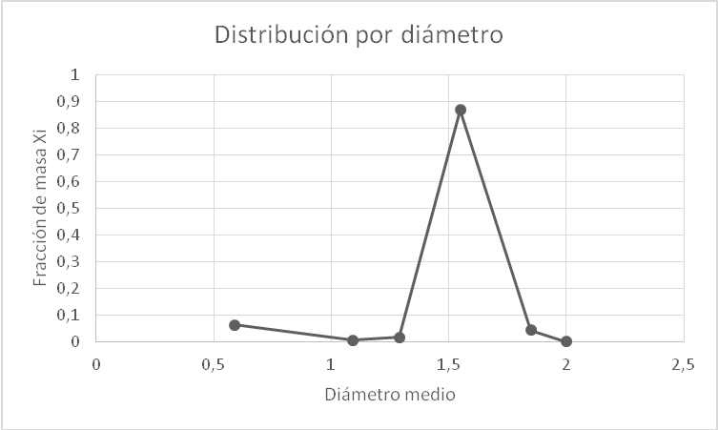
Figura 1: distribución de los granos de quinua por su diámetro.

Como se puede apreciar del grafico anterior la quinua utilizada presenta cerca de un 90 % de sus granos con un diámetro de 1,55 mm. (grano de tamaño mediano según las normas técnicas para la quinua) (http://laquinua.blogspot.com/2010/10/normas-tecnicas-andinas-para-quinua.html)
El cálculo del diámetro medio o equivalente de la quinua se realiza por la fórmula (Leva, 1959):
$d_{e}=\frac{1}{\sum{\frac{x_{i}}{d_{i}}}}$ (1)
Obteniendo el valor de d_{e} = 1,5 mm
2.2 Densidad Aparente de la Capa de Quinua y la Densidad Real
Se tomaron tres muestras de quinua de masas semejantes y se dejaron caer lentamente en una probeta graduada hasta que ocupaban un determinado volumen y luego se pesaron.
Al dividir la masa de las muestras en kg, entre su volumen, en m3, se halló valores de la densidad de bulto.
El valor de la densidad del bulto es igual a:
ρa=678 kg/m3
La densidad real de una partícula se define como la relación entre la masa de la partícula y el volumen del material sólido, del cual se excluye el volumen de los poros de la cáscara (9)
Para la determinación de la densidad real de la quinua se utilizó el método del picnómetro, utilizando aceite mineral extra fluido como liquido pigrométrico
El experimento fue replicado 3 veces y se obtuvo el valor medio de la densidad real de la quinua.
ρR=1187,72±40 kg/m3
La densidad aparente representa la densidad del grano de quinua sin compactar y tiene un valor menor que la densidad real de la quinua debido a la existencia de porosidad en su estructura ocupada por aire entre sus granos.
2.3 Determinación Experimental de la Porosidad Real
Con el valor de la densidad aparente y la real se puede determinar valores de la porosidad inicial de la capa antes de la fluidización o capa inerte utilizando la formula (2).
$ε=1−\frac{ρ_{a}}{ρ_{r}}$ (2)
Obteniendo el valor ɛ = 0,42 para la porosidad del lecho fijo o de bulto, valor acorde con los resultados obtenidos para otros tipos de granos en la literatura científica (Mujumdar, 2014).
Para velocidades mayores a la velocidad mínima de fluidización del agente fluidizante a través del reactor se observa un aumento de la altura del lecho en función de la velocidad, resultados parecidos se reportan en el trabajo de Fadhil (Fadhil, Aris, Abbas, Ibrahim, & Aniza, 2014).
En la tabla (2) se muestran los valores de porosidad en función de la altura del lecho.
Tabla 2 - valores de porosidad en función de la altura del lecho
Velocidad (m/s) | Porosidad | Altura (cm)
0 hasta 0,38 | 0,42000 | 7,3
4,3 | 0,45013 | 7,7
4,9 | 0,48988 | 8,3
5,5 | 0,57660 | 10
6,2 | 0,69757 | 14
9 | 0,75094 | 17
10,5 | 0,77716 | 19
12,2 | 0,77716 | 19

En la Figura (2) se muestra la dependencia de la porosidad del lecho fluidizado de quinua en función de la altura del lecho expandido, mientras que en la fig 3 se muestra la dependencia de la porosidad respecto a la altura adimensional referida a la altura correspondiente al estado de mínima fluidización o lecho inmóvil.
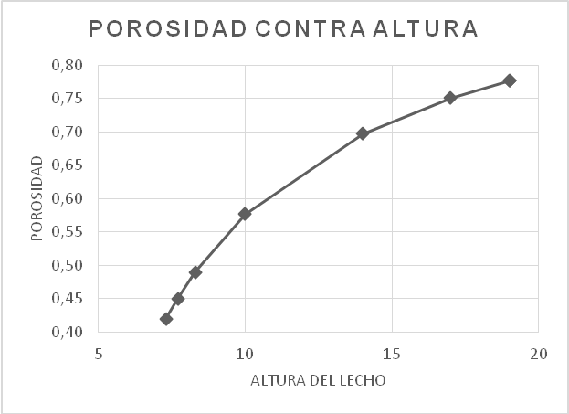
Figura 2: Porosidad contra altura del lecho.

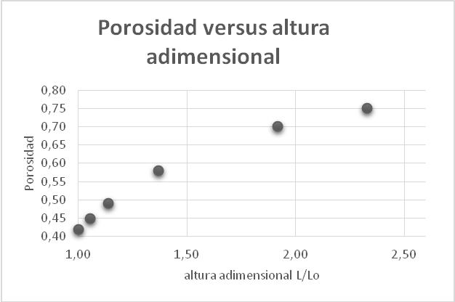
Figura 3: Porosidad contra altura del lecho.

2.4 Velocidad Mínima de Fluidización
La velocidad mínima de fluidización es tomada como la velocidad media del gas en la sección transversal de la columna, como si no existiesen partículas en el lecho, a la cual se produce la transición del lecho fijo al fluidizado . En el diagrama de fase P contra v, este punto crítico se denota cuando la caída de presión que produce la cama de partículas deja de crecer al seguir aumentando la velocidad del gas(OpatŘIl & HrdliČKa, 2015).
3 Instalación experimental
Para el estudio y determinación de las velocidades mínima de fluidización y la velocidad de arrastre de las partículas de quinua se utilizó el reactor que a continuación se describe. En la figura (4) se describe esquemáticamente el equipo fluidizador utilizado en el trabajo, el cual consiste en un ciclón centrifugo controlado por medio de un regulador de frecuencia que permite variar uniformemente la velocidad del aire.
El reactor en si es de diámetro variable formado por cilindros de plexiglass de 1 000 mm de altura y diámetros de 10,15 y 20 cm, de modo que pueden ser intercambiados en el reactor, la quinua es soportada por un distribuidor de plato perforado.
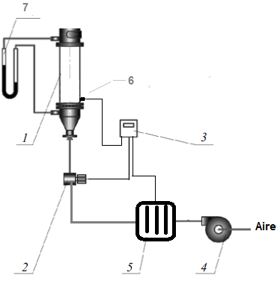
Figura 4: Instalación experimental.

Donde:
1- Reactor de columna cilíndrica de acrílico transparente
2- Control de pulsaciones
3- Unidad de captura, almacenamiento y procesamiento de datos.
4- Soplador generador de flujo de aire
5- Sistema de calentamiento
6- Termocupla
7- Manómetro diferencial con columna de agua.
Los experimentos se llevaron a cabo en el reactor de lecho fluidizado en condiciones ambientales.
La velocidad mínima de fluidización se evaluó por medio de la medición de la caída de presión en función de la velocidad del aire a través del lecho, la caída de presión se midió en dos puntos diferentes, bajo y sobre la capa fluidizada usando un manómetro de tubo en U(Paudel & Feng, 2013). La velocidad superficial del gas se midió por medio de un termo anemómetro digital.
El control de todos los parámetros medidos en el proceso se realizó con la Unidad de Captura, Almacenamiento y procesamiento de datos de la National Instruments NI cDAQ-9139, la cual realiza la inter fase con el reactor y su computador interno a través del Software LabVIEW.
3.1 Determinación Experimental de las Velocidades Límites del Lecho
Para la determinación experimental de la velocidad mínima de fluidización se utilizaron tres columnas de diámetros 10,15 y 20 cm , tomando como altura de la cama fija igual al diámetro de la columna utilizada.
Cada muestra se introdujo en la columna y se le hizo pasar una corriente de aire a 25 °C, hasta alcanzar y sobre pasar el punto de fluidización, un incremento superior de la velocidad del aire permitió determinar la velocidad de arrastre del grano de quinua fuera del reactor.
Se encontraron las curvas de caída de presión contra velocidad del aire tanto ascendente como descendente, como se muestran a continuación.
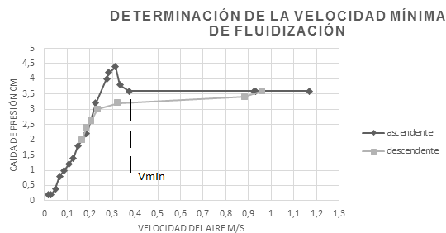
Figura 5: Caída de presión en el lecho en función de la velocidad del agente fluidizante.

La velocidad mínima de fluidización experimental resulto ser:
V_{min} = 0,38 m/s
No se encontraron diferencias significativas en la velocidad mínima de fluidización para los diferentes diámetros del reactor.
La velocidad de arrastre de las partículas de mayor tamaño de la quinua se produce a una velocidad de 6,1 m/s pero para las partículas de menor diámetro el arrastre comienza a manifestarse a velocidades mayores a 5,5 m/s.
V_{arrastre} = 6,1 m/s
3.2 Procesamiento de Datos Experimentales
La velocidad de mínima fluidización se puede predecir sobre la base de fórmulas teóricas, así como sobre la base de una serie de fórmulas empíricas. Todas estas fórmulas fueron obtenidas bajo ciertas condiciones, por ejemplo, rango de tamaño de partícula, densidad del gas fluidizante, densidad de las partículas, rango de número de Reynolds y número de Arquímedes. También algunas correlaciones están destinados a la distribución del tamaño de partícula de baja dispersión y por lo tanto el valor real de la velocidad mínima de fluidización para la cama multidispersa con una distribución de partículas mucho más amplia puede diferir del valor calculado
Una de las expresiones teóricas más utilizadas es la ecuación de Ergun (3), (Ergun, 1952) que proporciona la caída de presión del flujo de fluido a través de un lecho fijo de partículas y puede ser utilizada para determinar la velocidad mínima de fluidización. Las constantes 150 y 1,75 fueron derivados de experimentos con diferentes partículas y diversos fluidos.
$\frac{{Δp}_{b}}{L}=\text{150}\frac{{\left(1−ε\right)}^{2}}{ε^{3}}\frac{μ_{f}U}{{\left({ϕd}_{m}\right)}^{2}}+1\text{.}\text{75}\frac{\left(1−ε\right)}{ε^{3}}\frac{ρ_{f}U^{2}}{{ϕd}_{m}}$ (3)
donde:
Δp_{b} es la caída de presión del lecho fijo, L es la altura de la cama, ε porosidad, φ es la esfericidad de las partículas, es μ viscosidad dinámica, Uf es la velocidad del fluido, es d_{m} diámetro medio y ρ_{f} es la densidad del fluido.
Una forma adimensional de la ecuación (3) se logra introduciendo el número de Reynolds y de Arquimides y luego de organizar adecuadamente se obtiene:
$\frac{1\text{.}\text{75}}{{\text{ϕε}}_{\text{mf}}^{3}}{\text{Re}}_{\text{mf}}^{2}+\text{150}\frac{\left(1−ε_{\text{mf}}\right)}{ϕ^{2}ε_{\text{mf}}^{3}}{\text{Re}}_{\text{mf}}−\text{Ar}=0$ (4)
donde Re_{mf} es el número de Reynolds para la velocidad de mínima fluidización, Ar es número de Arquímedes. La velocidad mínima de fluidización se calcula a partir de la definición del número de Reynolds
${\text{Re}}_{\text{mf}}=\frac{ρ_{f}U_{\text{mf}}d_{m}}{μ_{f}}$ (5)
Partiendo de la ecuación de Ergun (3) y sustituyendo los valores de porosidad y esfericidad Todec propuso la ecuación (4) la cual ha sido muy utilizada en la literatura científica.
$R_{t}=\frac{A_{r}}{\text{1245}+4,\text{86}\sqrt{A_{r}}}$ (6)
Otro enfoque es la simplificación de la ecuación (4), donde los términos
$$\frac{1}{{\text{ϕε}}_{\text{mf}}^{3}} ; \frac{(1−ε_{\text{mf}})}{ϕ^{2}ε_{\text{mf}}^{3}}$$
se sustituyen por constantes obtenidas a partir de datos experimentales. Wen y Yu (Wen & Yu, 1966) observaron que estos términos se mantenían relativamente constante para varios tipos de partículas de mediano tamaño y bajo valor del Re. Hallaron que las siguientes relaciones se satisfacen:
$$\frac{1}{{\text{ϕε}}_{\text{mf}}^{3}} = \text{14}$$
$$\frac{(1−ε_{\text{mf}})}{ϕ^{2}ε_{\text{mf}}^{3}} = \text{11}$$
Sustituyendo estos valores en la Ecuación de Ergun (3) obtenemos:
$\text{1650}R_{\text{emf}}+\text{24},5R_{{\text{emf}}^{2}}=A_{r}$ (7)
Esta expresión se presenta frecuentemente en forma simplificada (como raíz de la ecuación de 2do grado)
$R_{\text{emf}}=\sqrt{C_{1}^{2}+C_{2}A_{r}}−C_{1}$ (8)
Para Wen Yu los valores de C₁ = 33,7 y C₂ = 0,0408.
Haciendo una valoración de correlación entre los valores experimentales obtenidos para el Reynold correspondiente a la velocidad mínima de fluidización y las predicciones utilizando las ecuaciones de Todec y Wen y Yu muestran un comportamiento mucho más cercano entre los datos experimentales y la ecuación de Wen y Yu como se muestra a continuación en la tabla 3.
Tabla 3 - Comparación entre el Reynolds teórico y el experimental
Formula | R_{eteorico} | R_{experimental} | Error Relativo
Todec (4) | 28,5 | 37,7 | 24%
Wen y Yu (6) | 37,8 | 37,7 | 0,27%
4 CONCLUSIONES
De los resultados experimentales obtenidos se puede concluir:
- La quinua fluidiza adecuadamente sin necesidad de agentes externos
- El análisis granulométrico muestra un 88% de las partículas de quinua comprendidas entre los diámetros 1,4 a 1,7 mm, lo que sitúa a la quinua variedad INIAP TUNKAHUAN como de grano medio según la norma para la quinua.
- Con la aplicación del método picnométrico, se obtuvo un valor para la densidad real de la quinua de 1187,72±40 kg/m3, con un error relativo del 3,33 %.
- Sobre la base de los resultados experimentales, se estableció el mejor modelo matemático en función de los criterios adimensionales de Arquímedes, Ar; Reynolds, Re, para la mínima velocidad de fluidización, lo que resulta de suma importancia para el procesamiento de la quinua en lechos fluidizados.
literatura
ALNICOLSA. (2014). DISEÑO Y CONSTRUCCION DE UNA ESCARIFICADORA DE QUINUA POR VIA SECA EN UN FLUJO CONTINUO. Retrieved from http://taninos.tripod.com/quinua1.htm
BAZILE, D. (2014). ESTADO DEL ARTE DE LA QUINUA en el mundo en 2013.
Fadhil, M., Aris, M. S., Abbas, A. H., Ibrahim, A. B. A., & Aniza, N. (2014). Minimum Air Fluidization Velocity Study of Specific 2-D Bubbling Fluidized Bed Reactor. Applied Mechanics & Materials, 699, 660-665. doi:10.4028/www.scientific.net/AMM.699.660
Jacobsen, S.-E. (2003). The worldwide potential for quinoa (Chenopodium quinoa Willd.). Food reviews international, 19(1-2), 167-177.
Jiliang, M., Xiaoping, C., & Daoyin, L. (2013). Minimum fluidization velocity of particles with wide size distribution at high temperatures. Powder Technology, 235, 271-278.
Leva, M. (1959). Fluidization: McGraw-Hill.
Mujumdar, A. S. (2014). Handbook of industrial drying: CRC Press.
OpatŘIl, J., & HrdliČKa, J. (2015). MINIMUM FLUIDIZATION VELOCITY OF A LIGHTWEIGHT CERAMIC AGGREGATE. Annals of the Faculty of Engineering Hunedoara - International Journal of Engineering, 13(1), 213-216.
Paudel, B., & Feng, Z.-G. (2013). Prediction of minimum fluidization velocity for binary mixtures of biomass and inert particles. Powder Technology, 237, 134-140. doi:10.1016/j.powtec.2013.01.031
Paśko, P., Bartoń, H., Zagrodzki, P., Gorinstein, S., Fołta, M., & Zachwieja, Z. (2009). Anthocyanins, total polyphenols and antioxidant activity in amaranth and quinoa seeds and sprouts during their growth. Food Chemistry, 115(3), 994-998.
Vega‐Gálvez, A., Miranda, M., Vergara, J., Uribe, E., Puente, L., & Martínez, E. A. (2010). Nutrition facts and functional potential of quinoa (Chenopodium quinoa willd.), an ancient Andean grain: a review. Journal of the Science of Food and Agriculture, 90(15), 2541-2547.
Wen, C., & Yu, Y. (1966). A generalized method for predicting the minimum fluidization velocity. AIChE Journal, 12(3), 610-612.

